СОДЕРЖАНИЕ
ВВЕДЕНИЕ 3
1. Техника безопасности. Охрана труда 4
1.1 Общие требования безопасности 4
1.2 Требования безопасности перед началом работы 4
1.3 Требования безопасности во время работы 5
1.4 Требования безопасности в аварийных ситуациях 5
1.5 Требования безопасности по окончании работы 5
2. Разработка приложения 7
3. Тестирование «белым ящиком» 12
4. Тестирование «черным ящиком» 15
5. Модульное тестирование 17
6. Интеграционное тестирование 21
7.Оформление документации на программные средства с использованием инструментальных средств. 24
7.1 Состав оформленной документации 24
7.2 Использованные инструментальные средства 24
7.3 Оформление кода 24
7.4 Соответствие требованиям 24
ЗАКЛЮЧЕНИЕ 25
СПИСОК ИСПОЛЬЗОВАННЫХ ИСТОЧНИКОВ 26

ВВЕДЕНИЕ
Учебная практика по профессиональному модулю ПМ.01 «Разработка модулей программного обеспечения для компьютерных систем» является важной частью образовательного процесса в ЧПОУ «Республиканский полипрофессиональный колледж». Практика направлена на закрепление и углубление теоретических знаний, полученных в ходе изучения дисциплин, а также на формирование профессиональных компетенций, необходимых для будущей работы в сфере информационных технологий и программирования.

1. Техника безопасности. Охрана труда
Прохождение учебной практики по разработке программного обеспечения неразрывно связано с использованием вычислительной техники. В связи с этим важным аспектом является соблюдение правил техники безопасности и охраны труда при работе с компьютерами, периферийными устройствами и другим электрооборудованием. Целью данных правил является предотвращение поражения электрическим током, возникновения пожаров, а также снижение утомляемости и сохранение здоровья оператора.
1.1 Общие требования безопасности
К работе с программным обеспечением и компьютерной техникой допускаются лица, прошедшие инструктаж по технике безопасности, не имеющие противопоказаний по состоянию здоровья. В процессе работы на оператора могут воздействовать следующие опасные и вредные факторы:
- повышенный уровень шума;
- повышенная или пониженная температура воздуха;
- отсутствие или недостаток естественного света;
- повышенная яркость светового изображения на экране монитора;
- статическое электричество;
- риск поражения электрическим током при неисправном оборудовании.
1.2 Требования безопасности перед началом работы
Перед началом работы с компьютерным оборудованием необходимо:
- Убедиться в отсутствии видимых повреждений кабелей питания, розеток и соединительных шнуров.
- Осмотреть рабочее место, убедиться в его чистоте, отсутствии посторонних предметов.
- Проверить правильность установки стола, стула, положения монитора (на уровне глаз) и клавиатуры.
- Убедиться в исправности системы вентиляции и охлаждения компьютера (отсутствие сильного гула, запаха гари).
- При необходимости отрегулировать освещение, чтобы избежать бликов на экране монитора.
1.3 Требования безопасности во время работы
В процессе выполнения работ по разработке и тестированию приложения (тестирование «белым ящиком», «черным ящиком», модульное и интеграционное тестирование) программист обязан соблюдать следующие правила:
- Строго выполнять указания руководителя практики и соблюдать режим труда и отдыха (делать перерывы каждые 45-60 минут работы за компьютером).
- Содержать рабочее место в чистоте; не допускать скопления бумаг и пыли, которые могут воспламениться.
- Не прикасаться к задней стенке системного блока и экрану монитора мокрыми руками или влажной тканью при включённом питании.
- Запрещается самостоятельно вскрывать корпуса компьютеров, мониторов или блоков питания, а также переключать разъёмы оборудования при включённом напряжении.
- Запрещается устанавливать нелицензионное или непроверенное программное обеспечение, не предусмотренное заданием на практику.
- Сидеть на расстоянии не менее 50 см от экрана монитора, сохраняя правильную осанку.
1.4 Требования безопасности в аварийных ситуациях
При возникновении аварийной ситуации необходимо:
- Немедленно отключить питание оборудования (вынуть вилку из розетки или отключить сетевой фильтр) при появлении запаха гари, дыма, искрении или неестественного шума.
- Сообщить о происшествии руководителю практики или администратору сети.
- При поражении человека электрическим током освободить пострадавшего от контакта с проводом (используя сухую палку, деревянный предмет или отключив питание) и вызвать медицинскую помощь.
- При пожаре вызвать пожарную охрану и приступить к тушению очага возгорания с помощью углекислотного огнетушителя (порошкового), не используя воду.
1.5 Требования безопасности по окончании работы
По завершении работы необходимо:
- Завершить все работающие программы и корректно выключить операционную систему.
- Отключить питание компьютера и периферийных устройств от электросети.
- Привести в порядок рабочее место (убрать документы, накопители).
- Провести влажную уборку поверхностей и проветрить помещение (при необходимости и наличии возможности).
- Сообщить руководителю практики обо всех замеченных неисправностях.
Соблюдение вышеуказанных правил техники безопасности и охраны труда является обязательным условием для успешного и безопасного прохождения производственной практики, сохранения здоровья и предотвращения несчастных случаев.

2. Разработка приложения
В рамках практики мною было разработано Windows-приложение на языке C# в среде Visual Studio. Приложение предназначено для анализа текста: подсчета количества слов, поиска самого короткого слова и подсчета частоты буквы «А» в каждом слове.
Интерфейс приложения содержит текстовое поле для ввода, кнопки для выполнения операций и выхода, а также элементы для вывода результатов (метки и список).
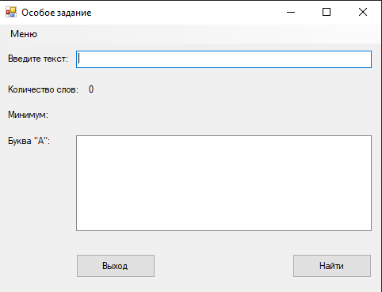
Рисунок 1 – Главное окно приложения
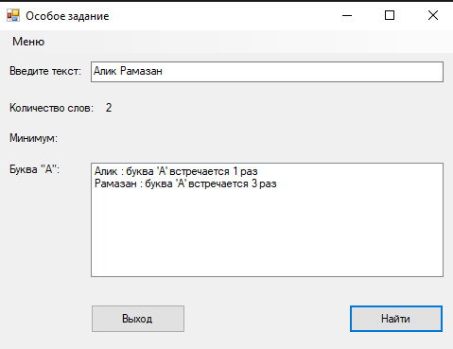
Рисунок 2 – Пример работы приложения: ввод текста
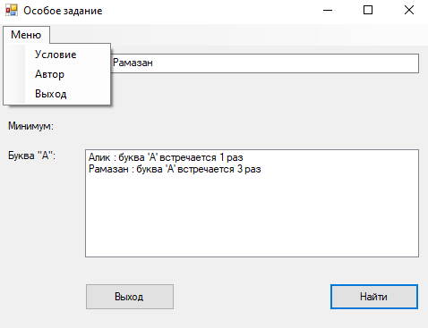
Рисунок 3 – Выпадающее меню с пунктами «Условие», «Автор», «Выход»
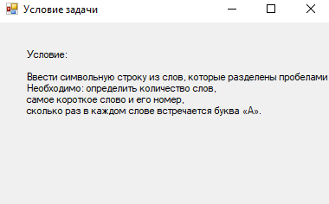
Рисунок 4 – Условие задачи
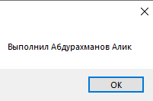
Рисунок 5 – Выполнено кем-то
Листинг основного класса Class1 (приведен в исходном файле). В методе Creating реализована логика:
- Разбиение строки на слова с помощью разделителей.
- Подсчет количества слов.
- Поиск самого короткого слова и его индекса.
- Подсчет количества букв «а» в каждом слове и вывод в ListBox.
Листинг класса Form1 обеспечивает связь интерфейса с логикой: по нажатию кнопки button1 создается объект Class1 и вызывается метод Creating.
using System;
using System.Collections.Generic;
using System.Linq;
using System.Text;
using System.Threading.Tasks;
using System.Windows.Forms;
namespace Особое_задание
{
class Class1
{
public string text;
private int count = 0;
private int temp = 0;
private int count1 = 0;
public Class1(TextBox t, Label l2, Label l4, ListBox lb)
{

text = t.Text;
}
public void Creating(TextBox t, Label l2, Label l4, ListBox lb)
{
// Определяем количество слов
string[] str = text.Split(new char[] { ' ', ',','.','?','!' }, StringSplitOptions.RemoveEmptyEntries);
count = str.Length;
l2.Text = Convert.ToString(count);// вывод количества слов
// определяем минимум и его индекс
int min = str[0].Length;
for (int i = 0; i < str.Length; i++)
{
if (str[i].Length < min)
{
min = str[i].Length;
temp = i;
} }
l4.Text = Convert.ToString(str[temp]+" : под индексом "+temp);// вывод индекса
lb.Items.Clear();
// определяем сколько раз "А" встречается в каждом слове
int[] name = new int[str.Length];
for (int i = 0; i < str.Length; i++)
{
for (int j = 0; j < str[i].Length; j++)
{
if (str[i][j] == 'а')
{
count1++;
name[i] = count1;
} } }
string a="";
for (int i = 0; i < str.Length; i++)
{
a= Convert.ToString(str[i] + " : буква 'A' встречается " + name[i] + " раз\n");// вывод количества букв "a"
lb.Items.Add(a);
} } }}

using System;
using System.Collections.Generic;
using System.ComponentModel;
using System.Data;
using System.Drawing;
using System.Linq;
using System.Text;
using System.Threading.Tasks;
using System.Windows.Forms;
namespace Особое_задание
{
public partial class Form1 : Form
{
public Form1()
{
InitializeComponent();
}
Class1 qwe;
private void button1_Click(object sender, EventArgs e)
{
//объект
qwe = new Class1(textBox1, label2, label4, listBox1);
// выполнение функций
qwe.Creating(textBox1,label2, label4, listBox1);
}
private void условиеToolStripMenuItem_Click(object sender, EventArgs e)
{
Form2 f2 = new Form2();
f2.Show();
}
private void авторToolStripMenuItem_Click(object sender, EventArgs e)
{
MessageBox.Show("Выполнил Абдурахманов Алик");
}
private void выходToolStripMenuItem_Click(object sender, EventArgs e)
{
Close();
}
private void button2_Click(object sender, EventArgs e)
{
Close();
}
}
}

3. Тестирование «белым ящиком»
Тестирование методом «белого ящика» (или «стеклянного ящика») — это подход, при котором тестировщик знает внутреннюю структуру, логику и код программы. В отличие от «черного ящика», где проверяется только соответствие входных данных выходным, здесь анализируются пути выполнения кода, условия в циклах и операторах ветвления, а также значения переменных на различных этапах работы программы. Основная цель такого тестирования — проверить корректность алгоритма, выявить скрытые ошибки, которые могут не проявляться при обычном использовании, а также убедиться, что все участки кода (включая обработчики ошибок) исполняются правильно.
В рамках практики тестированию «белым ящиком» подверглось разработанное приложение для анализа текста на языке C#. В качестве инструмента отладки использовалась среда Visual Studio 2022, которая позволяет выполнять программу пошагово, устанавливать точки останова (breakpoints), отслеживать изменение переменных в окнах «Локальные» (Locals) и «Видимые» (Watch), а также измерять время выполнения фрагментов кода.
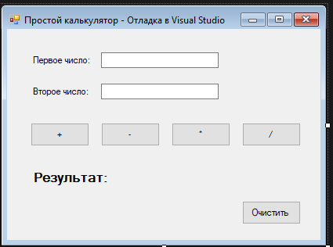
Рисунок №1 – «Простой калькулятор»
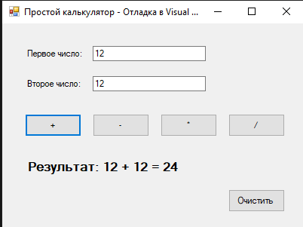
Рисунок №2 – «Программа работает»
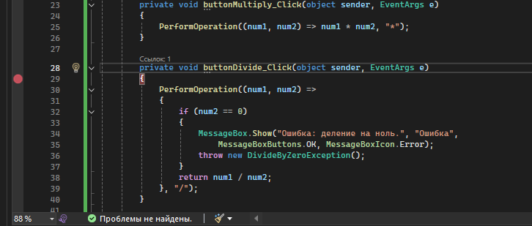
Рисунок №3 – «Ставим точку останова»
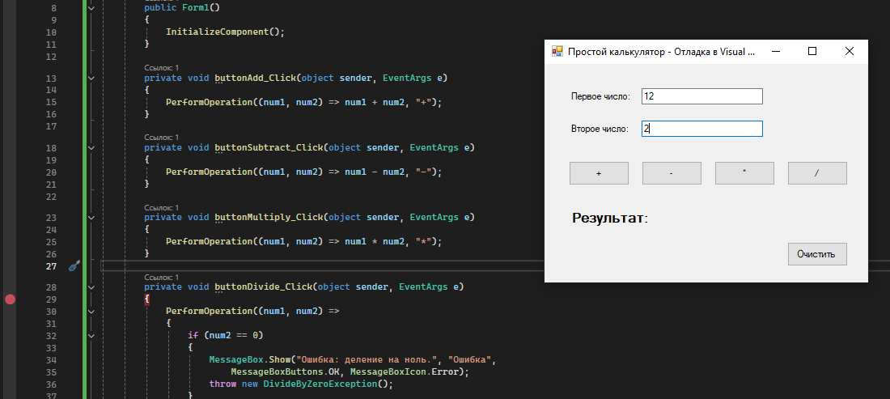
Рисунок №4 – «Проверяем на программу»
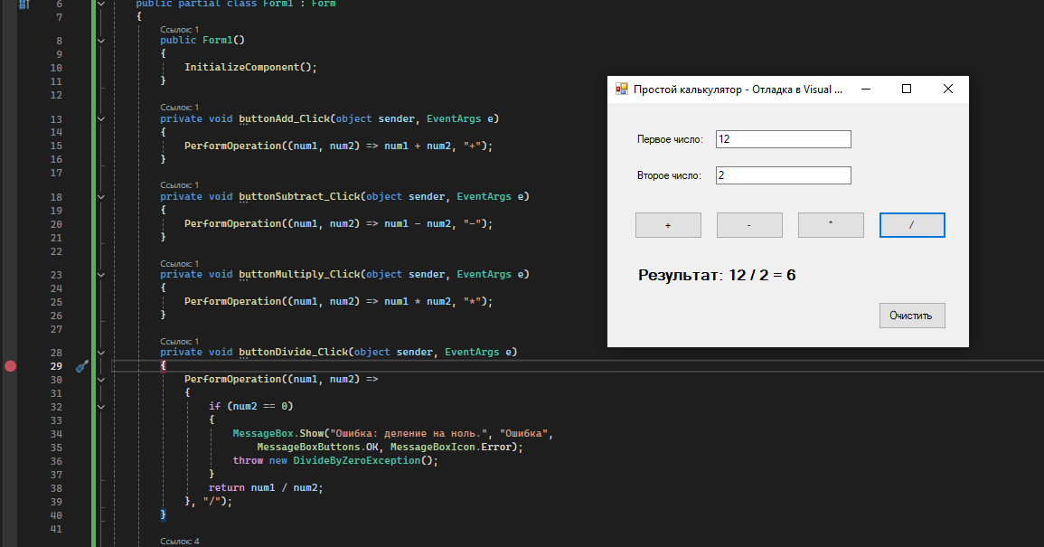
Рисунок №5 – «Программа работает»
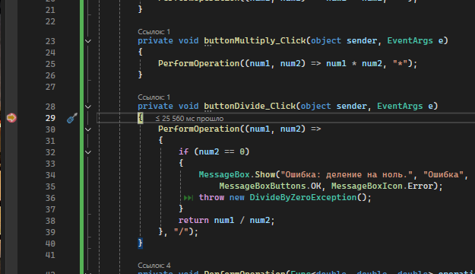
Рисунок №6 – «Прошло 25 560 мс, со времени выполнение программы»

4. Тестирование «черным ящиком»
Задание 1. Написать QRCode с небольшими багами.
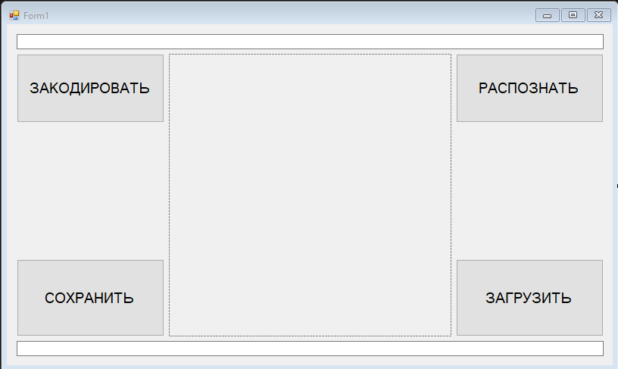
Задание 2. Обменяться программой с другими студентами. Провести тестирование и написать отчет в тетради.
Пример:
Название теста | Описание сценария | Входные данные | Выходные данные | Удачное/неудачное тестирование | Предложения по исправлению найденных ошибок. | Пожелания пользователей
ЗАКОДИРОВАТЬ | Ввод текста и генерация QR-кода | "Hello World" | QR-изображение в pictureBox | Удачное | - | Добавить выбор цвета, размера QR-кода
СОХРАНИТЬ | Сохранение сгенерированного QR-кода | Нажатие "Сохранить" после генерации | Файл .png/.jpg на диске | Удачное | - | Добавить предпросмотр перед сохранением
ЗАГРУЗИТЬ | Загрузка изображения QR-кода из файла | Файл с QR-кодом | Изображение в pictureBox | Удачное | - | Добавить фильтр только для изображений
РАСПОЗНАТЬ | Распознавание QR-кода из pictureBox | Загруженный QR-код | Текст в textBox2 | Неудачное (если pictureBox пустой — исключение) | - | Улучшить обработку ошибок, добавить прогресс-бар

5. Модульное тестирование
Управление списком студентов с использованием коллекций в C#
1. Что я делал
Разработал программу для управления списком студентов с графическим интерфейсом. Программа позволяет добавлять, удалять и просматривать список студентов. Для хранения данных использовал коллекцию List<T>.
2. Что такое коллекции в C#
Коллекции — это специальные классы для хранения групп объектов. В отличие от обычных массивов, коллекции могут динамически изменять свой размер. В работе использовал List<Student> — это типизированный список, который удобно использовать для хранения и управления данными.
3. Что получилось в программе
Интерфейс программы:
text
[ Текстовое поле для ввода имени студента ]
[Кнопка "Добавить"] [Кнопка "Удалить"]
[ ListBox - список студентов ]
Что делает каждая кнопка:
"Добавить" — берет текст из поля, создает нового студента и добавляет его в список
"Удалить" — удаляет выбранного студента из списка
4. Как я тестировал программу
Тест 1: Добавление студентов
Написал "Иванов" → нажал "Добавить"
Написал "Петров" → нажал "Добавить"
Написал "Сидоров" → нажал "Добавить"
В списке появилось: Иванов, Петров, Сидоров
Тест 2: Удаление студента
Выбрал "Петров" в списке
Нажал "Удалить"
Студент исчез из списка
В списке осталось: Иванов, Сидоров
Тест 3: Проверка на пустой ввод
Оставил текстовое поле пустым
Нажал "Добавить"
Программа показала сообщение "Введите имя студента"
Тест 4: Удаление без выбора
Не выбирая студента, нажал "Удалить"
Программа показала сообщение "Выберите студента для удаления"
Тест 5: Удаление всех студентов
Добавил несколько студентов
Удалил их по одному
Когда список стал пустым и нажал "Удалить" — программа сказала "Выберите студента для удаления"
5. С какими проблемами столкнулся
Проблема 1: Не сразу понял, как связать ListBox с коллекцией студентов.
Решение: Понял, что нужно хранить студентов в List<Student>, а в ListBox добавлять их через метод Items.AddRange().
Проблема 2: При удалении нужно было получить выбранного студента из ListBox.
Решение: Использовал приведение типа (Student)listBoxStudents.SelectedItem.
Проблема 3: Нужно было проверять, выбран ли студент в списке перед удалением.
Решение: Добавил проверку if (listBoxStudents.SelectedItem != null).
6. Методы List<T>, которые использовал
- Add() — добавить элемент в список
- Remove() — удалить элемент из списка
- ToArray() — преобразовать список в массив для отображения
7. Что нового узнал
- List<T> — это удобная коллекция для хранения списков объектов
- Для правильного отображения объектов в ListBox нужно переопределять метод ToString() в классе
- Перед удалением элемента всегда нужно проверять, выбран ли он
- При добавлении нужно проверять, что поле ввода не пустое
- ListBox хранит объекты, а не только текст — это позволяет получать выбранный объект целиком
8. Скриншоты программы

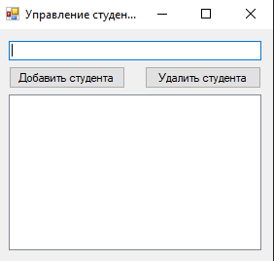
Скриншот 1: Программа запущена
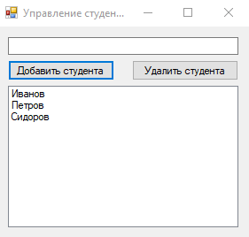
Скриншот 2: Добавили студентов
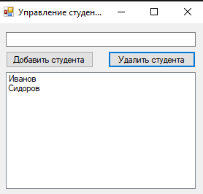
Скриншот 3: После удаления студента

6. Интеграционное тестирование
Сайт Learn Git Branching — это, пожалуй, один из лучших интерактивных тренажёров по Git. Главная его особенность в том, что вы не просто заучиваете команды, а сразу видите визуализацию того, как меняется дерево коммитов. Это очень помогает понять, как именно работают ветки, слияния и перемещения по истории.
Вот ключевые моменты, которые можно добавить в отчёт, опираясь на описание с самого сайта:
Как устроен тренажёр:
- Интерактивная "песочница" (sandbox): Вы вводите команды Git (например, git commit, git branch, git merge, git rebase), а справа в реальном времени видите, как меняется граф коммитов. Это делает абстрактные концепции Git наглядными.
- Система уровней-заданий: Весь материал разбит на тематические разделы и отдельные уровни (как в игре). Каждый уровень — это конкретная задача, которую нужно решить с помощью Git команд. В отчёте вы как раз приложили скриншоты из таких уровней.
- Поддержка двух систем: Тренажёр умеет переключаться между режимами Git и Hg (Mercurial), но в рамках вашей практики вы, конечно, работали с Git.

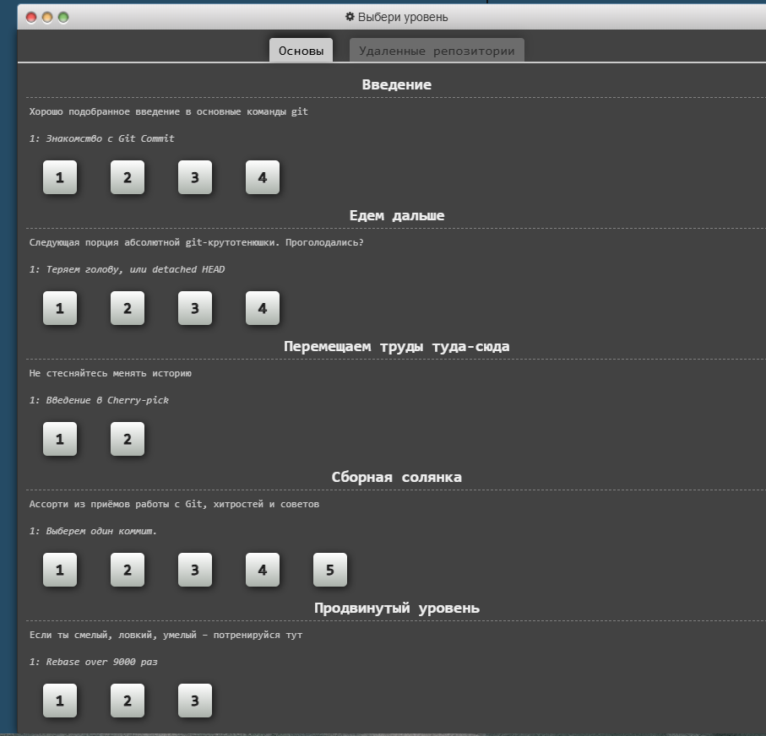
Рисунок 1 – Уровни на сайте: https://learngitbranching.js.org/?locale=ru_RU
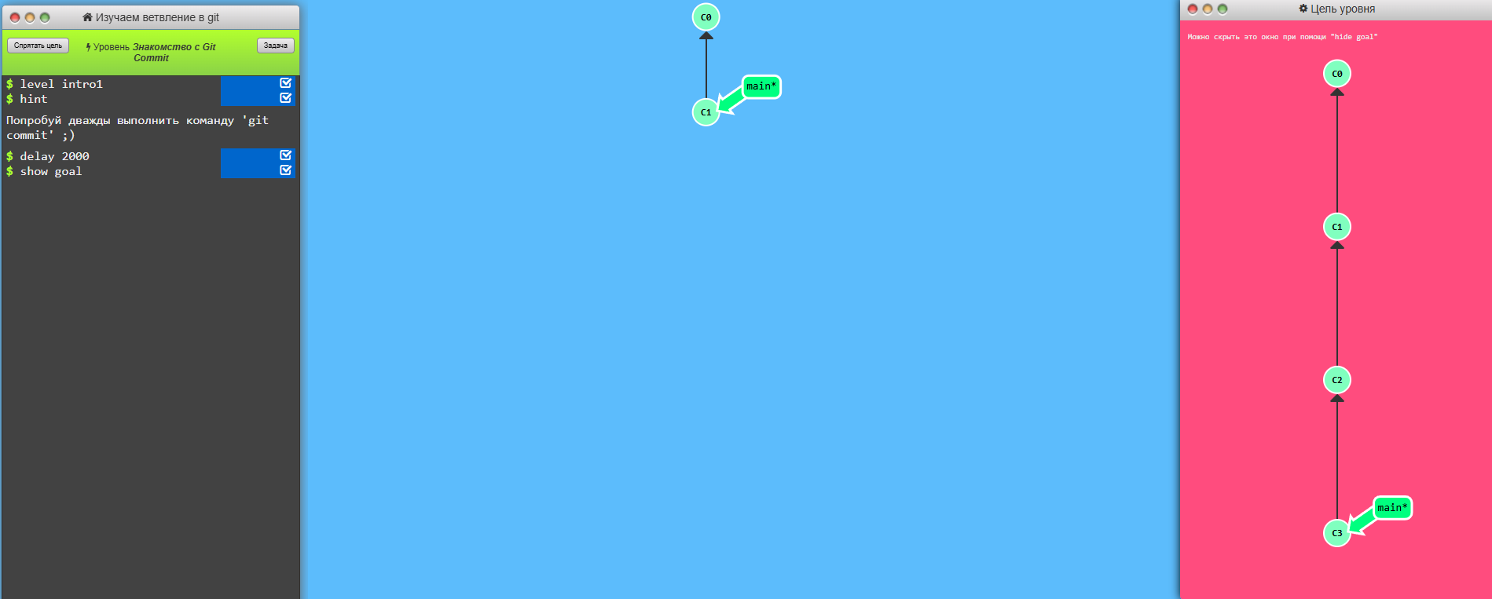
Рисунок 2 – Первый уровень нужно выполнить цель уровня
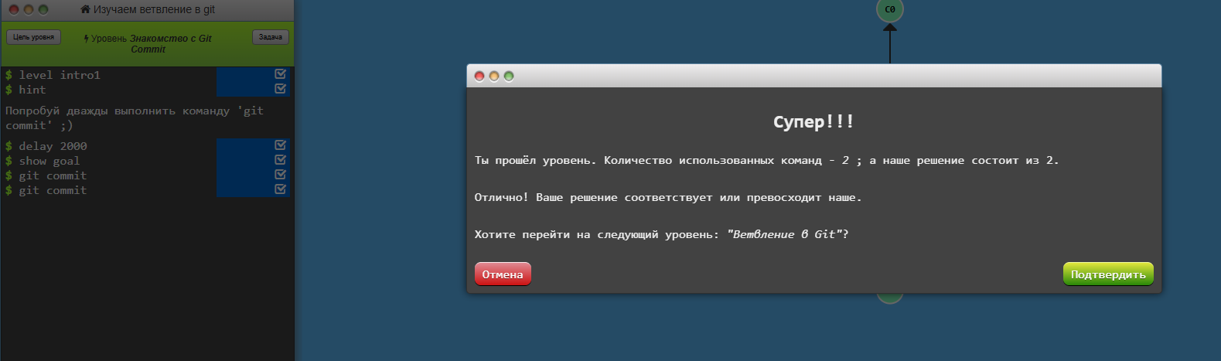
Рисунок 3 – Выполнил первый уровень двумя командами
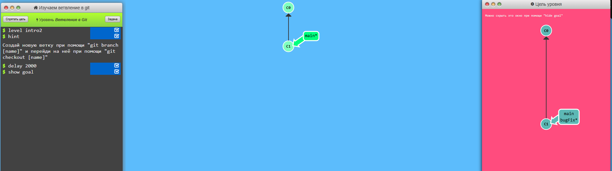
Рисунок 4 – Второй уровень нужно выполнить цель уровня
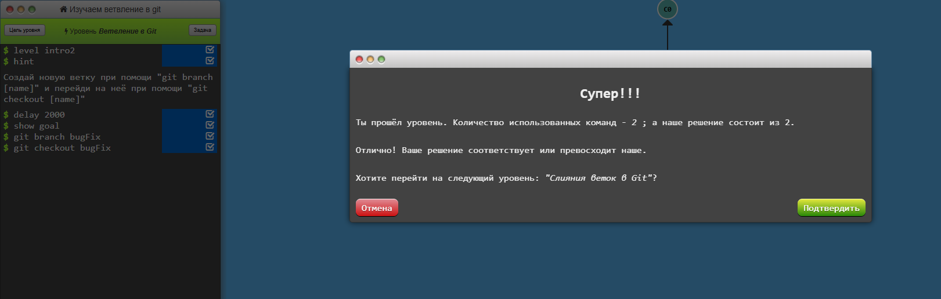
Рисунок 5 – Выполнил второй уровень двумя командами
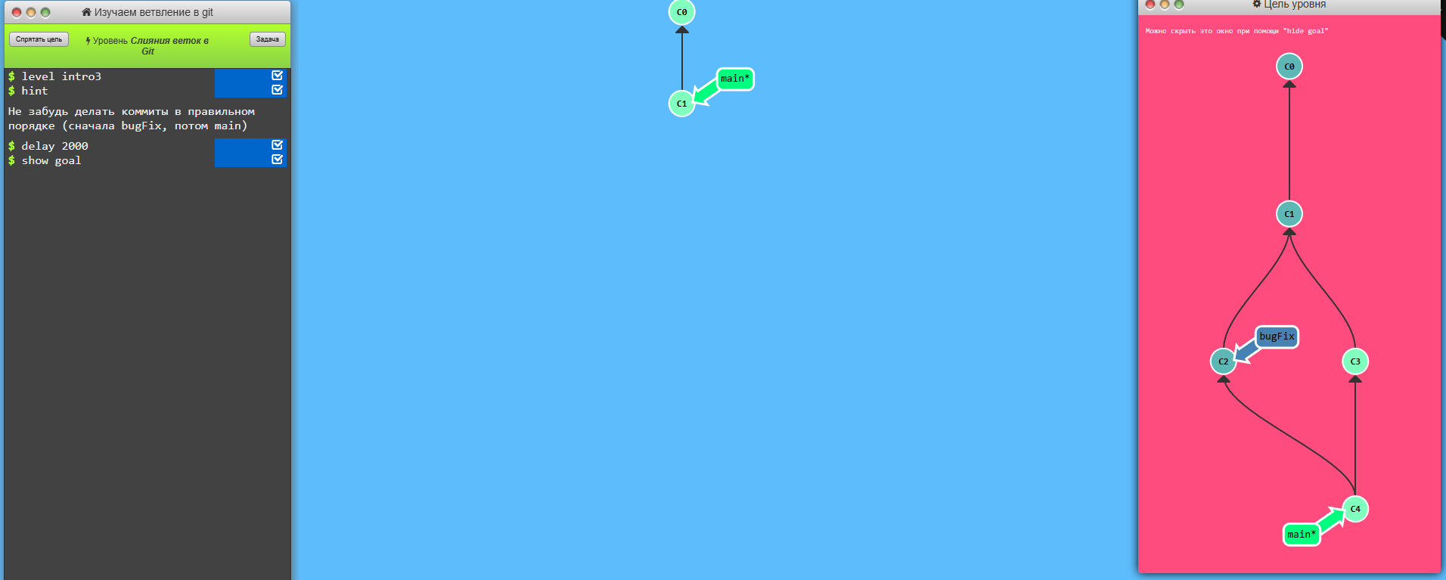
Рисунок 6 – Третий уровень нужно выполнить цель уровня

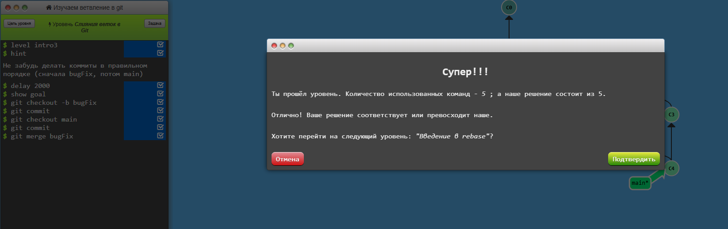
Рисунок 7 – Выполнил третий уровень пятью командами
7. Оформление документации на программные средства с использованием инструментальных средств.
В процессе прохождения практики мною была оформлена следующая документация на разработанные программные средства:
7.1 Состав оформленной документации
- Текст отчета по практике (данный документ).
- Пояснительная записка к приложению «Особое задание» (анализ текста).
- Краткое руководство пользователя для приложения «Список студентов».
- Таблицы тестирования (разделы 4, 5, 6 отчета).
7.2 Использованные инструментальные средства
Инструмент | Назначение
Microsoft Word 2016/365 | Написание и форматирование отчета, создание оглавления, нумерация рисунков и таблиц
Visual Studio 2022 | Создание скриншотов интерфейса и кода, XML-комментирование кода
Встроенный сниппет (Windows) | Захват скриншотов
Git / GitHub | Хранение версий документации (файлы .docx и .md)
7.3 Оформление кода
Код всех приложений снабжен комментариями в формате XML (/// <summary> ... </summary>), что позволяет автоматически генерировать справочную документацию с помощью Sandcastle или DocFX.
7.4 Соответствие требованиям
Весь отчет оформлен в едином стиле: шрифт Times New Roman, 14 кегль, полуторный межстрочный интервал, выравнивание по ширине. Рисунки имеют сквозную нумерацию и подписи. Таблицы оформлены с заголовками. Оглавление создано автоматически.

ЗАКЛЮЧЕНИЕ
В процессе прохождения практики я ознакомился с этапами создания Windows-приложений, освоил современные методы программирования, приобрёл навыки работы с инструментальными средствами для разработки, отладки и тестирования программного обеспечения. Полученные знания и умения позволили мне более глубоко понять специфику профессиональной деятельности программиста и подготовиться к дальнейшей учёбе и работе по специальности.

СПИСОК ИСПОЛЬЗОВАННЫХ ИСТОЧНИКОВ
Основная литература
- Подбельский, В. В. Программирование. Базовый курс С# : учебник для среднего профессионального образования / В. В. Подбельский. — Москва : Издательство Юрайт, 2023. — 369 с. — URL: https://urait.ru/bcode/517893
- Кудрина, Е. В. Основы алгоритмизации и программирования на языке C# : учебное пособие для среднего профессионального образования / Е. В. Кудрина, М. В. Огнева. — Москва : Издательство Юрайт, 2023. — 322 с. — URL: https://urait.ru/bcode/517324
- Черткова, Е. А. Программная инженерия. Визуальное моделирование программных систем : учебник для среднего профессионального образования / Е. А. Черткова. — 2-е изд., испр. и доп. — Москва : Издательство Юрайт, 2023. — 147 с. — URL: https://urait.ru/bcode/515393
Дополнительная литература
- Трофимов, В. В. Основы алгоритмизации и программирования : учебник для среднего профессионального образования / В. В. Трофимов, Т. А. Павловская ; под редакцией В. В. Трофимова. — Москва : Издательство Юрайт, 2023. — 137 с. — URL: https://urait.ru/bcode/515434
- Казанский, А. А. Программирование на Visual C# : учебное пособие для среднего профессионального образования / А. А. Казанский. — 2-е изд., перераб. и доп. — Москва : Издательство Юрайт, 2023. — 192 с. — URL: https://urait.ru/bcode/513400
Перечень современных профессиональных баз данных (СПБД)
- Научная электронная библиотека eLIBRARY.RU. — URL: https://www.elibrary.ru
- Научная электронная библиотека КиберЛенинка. — URL: https://www.cyberleninka.ru
Перечень информационных справочных систем (ИСС)
- Справочная правовая система КонсультантПлюс. — URL: https://www.consultant.ru
- Электронная библиотечная система ЭБС ЮРАИТ. — URL: https://www.urait.ru

